**BÀI TẬP MÔN KHOA HỌC TUẦN 28**

**Câu 1: Âm thanh truyền qua được các chất nào dưới đây:**

1. Chất rắn
2. Chất lỏng
3. Chất khí
4. **Tất cả các chất trên**

**Câu 2: Thành phần quan trọng nhất đối với hoạt động hô hấp của con người là:**

1. Khí các - bô- nic
2. **Khí ô - xi**
3. Khí ni - tơ
4. Hơi nước

**Câu 3: Điền các từ : bay hơi, đông đặc, ngưng tụ, nóng chảy vào chỗ** **chấm dưới đây:**

Hơi nước **bay hơi** nước ở thể lỏng **đông đặc** nước ở thể rắn **nóng chảy** nước ở thể lỏng **ngưng tụ** hơi nước.

**Câu 4: Vật nào sau đây là vật tự phát sáng? Đánh dấu X trước câu đúng**

**X**

1. Mặt trời B. Gương

**X**

1. Tủ quần áo D. Con đom đóm

**Câu 5: Tại sao bạn nhỏ trong hình lại nhìn thấy quyển sách?**

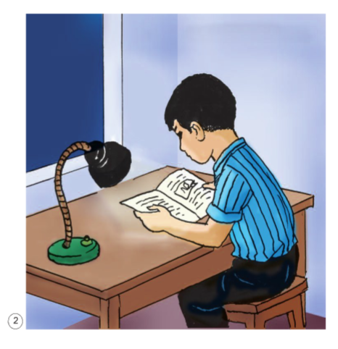

Trả lời: Ánh sáng từ đèn đã chiếu sáng quyển sách. Ánh sáng phản chiếu từ quyển sách đi tới mắt và mắt nhìn thấy được quyển sách.